Oznanila  ČRNEČE – Sv. Jakob St., Sv. Andrej; Sv. Križ  32. teden |  | 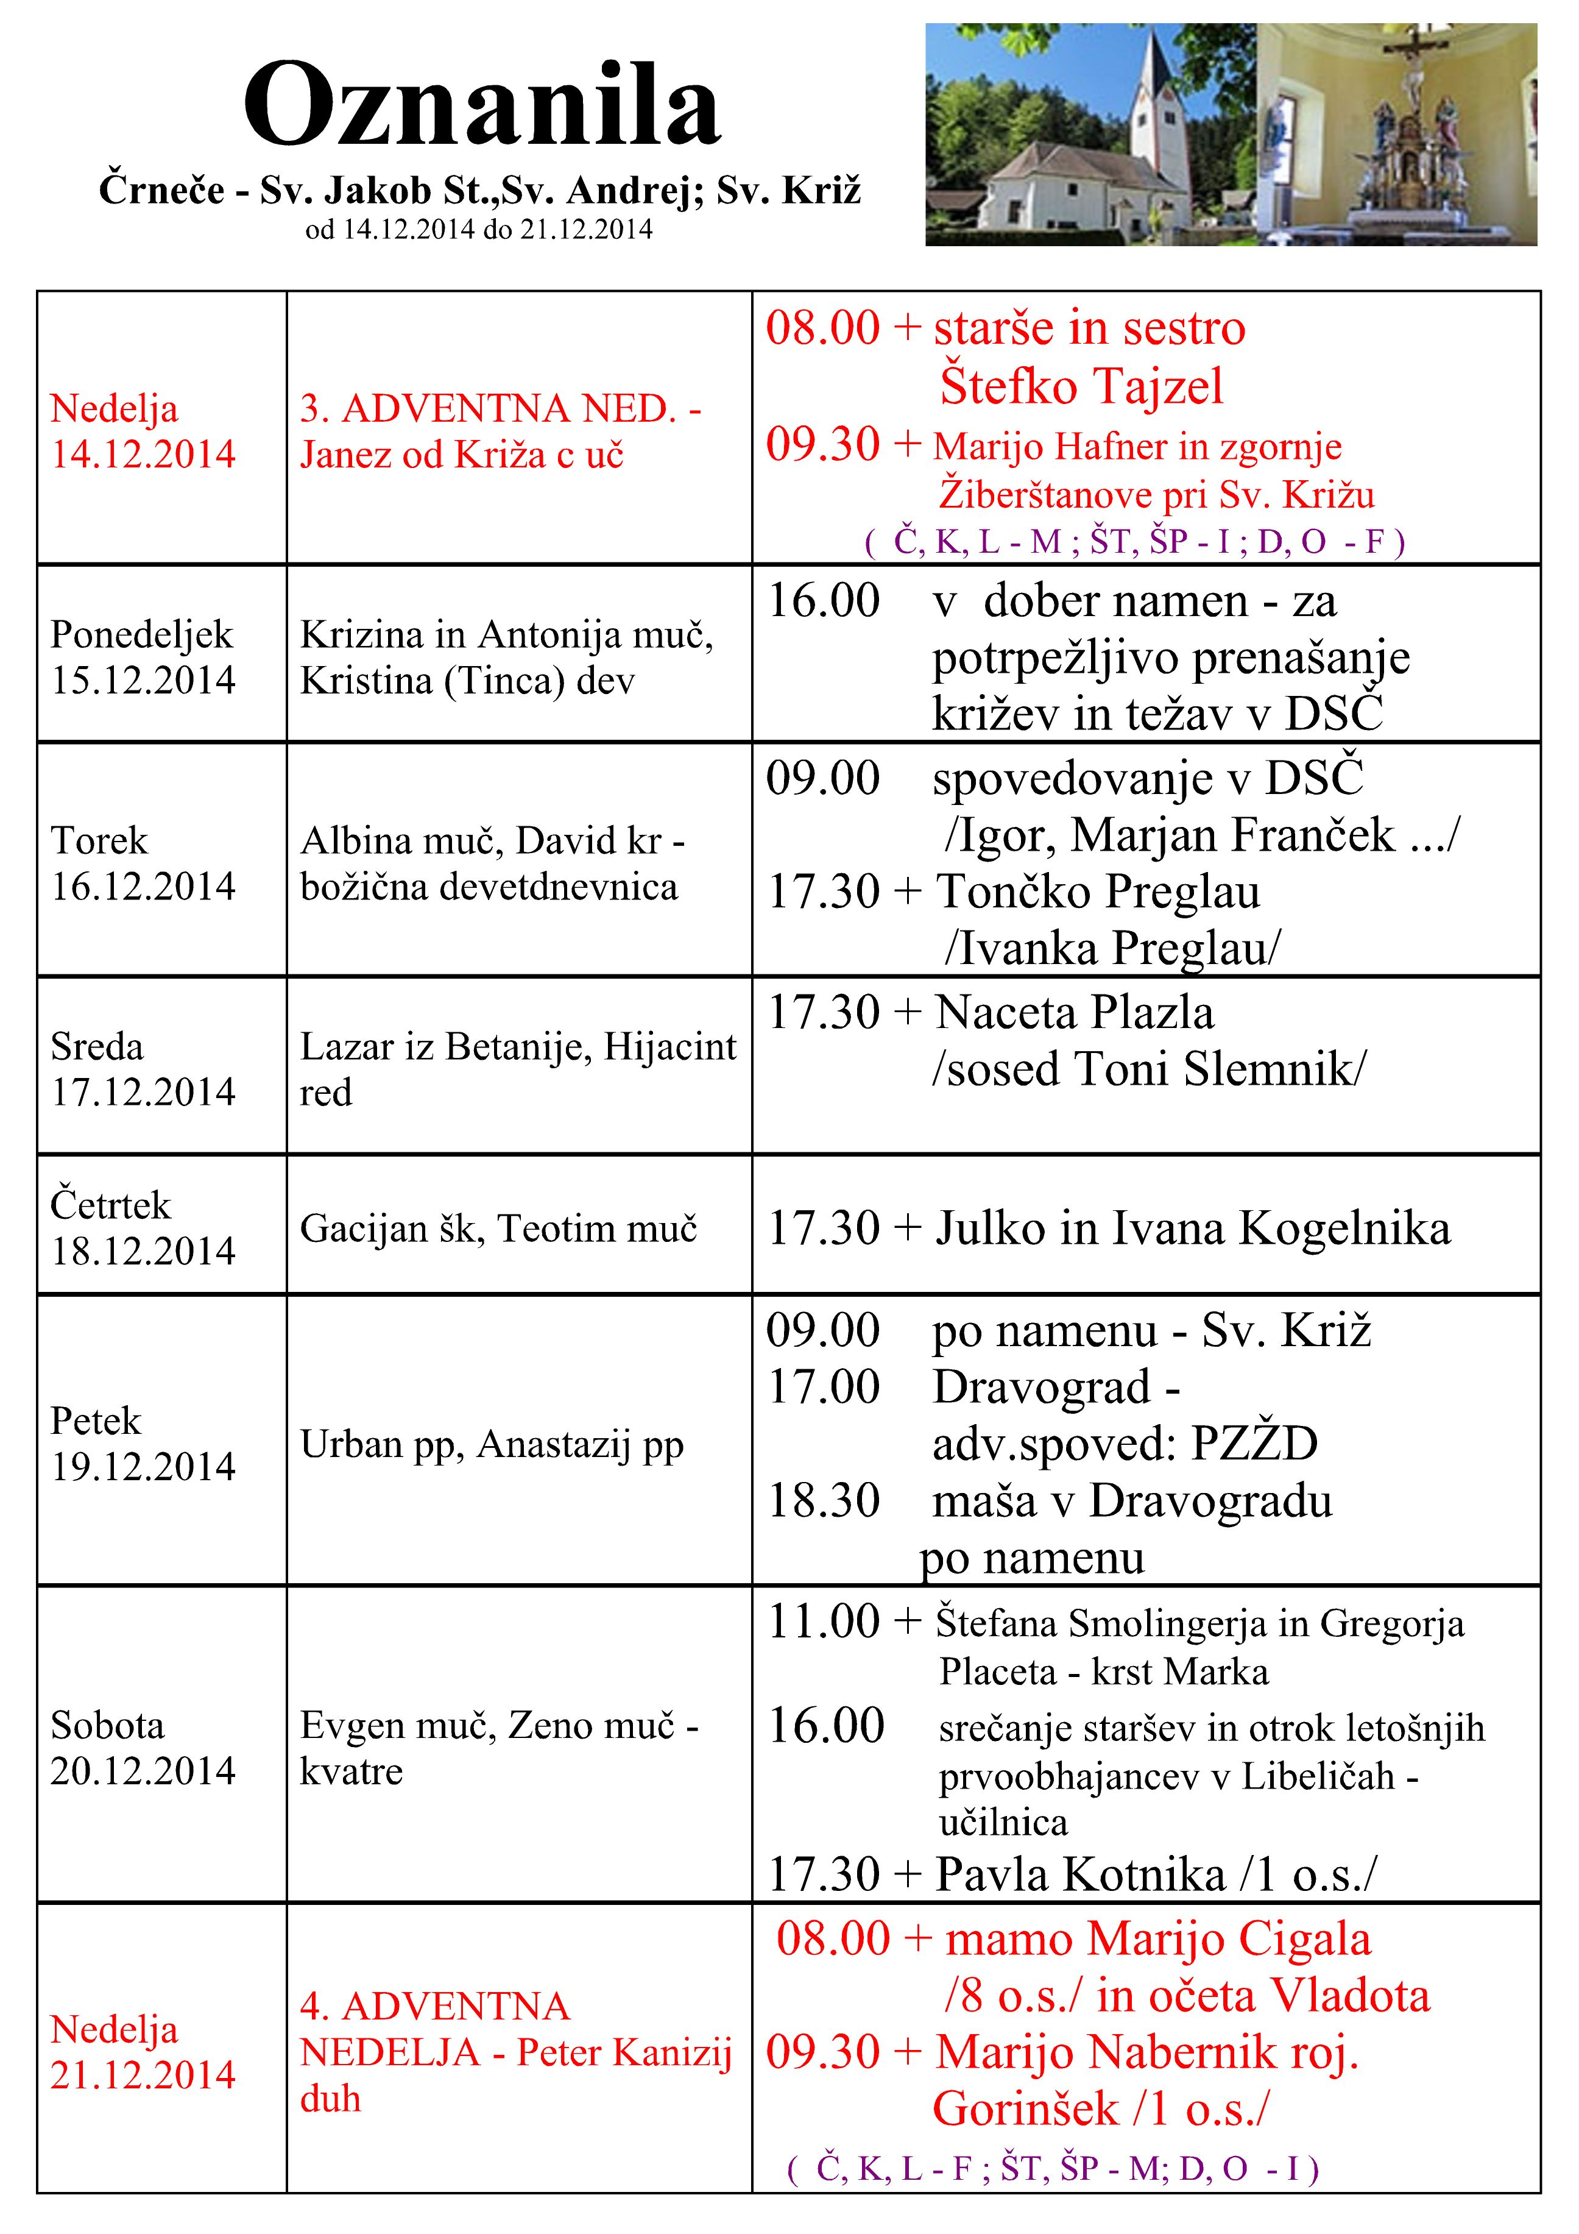
NEDELJA  31.julij | 18. nedelja med letom | 08:00 + Marijo Merzdovnik in Ludvika  /Darinka z družino/  09:30 + Ivana in Anico Mori,  Justino Vravnik in Jožeta
PONEDELJEK  1.avgust | Sv. Alfonz Ligvorij | 16:00 + Franca Pirečnika /sestra Marija/
TOREK  2.avgust | Sv. Evzebij iz Vercellija, škof | PORCIUKULA - ROMANJE K SV. KRIŽU- spoveduje g. nadškof dr. F. Kramberger  08:30 + Marijo Šoln in sorodnike Mačič  09:30 + Frančiško Kac/2 o.s./ in Franca  - mašuje g. nadškof dr. F. Kramberger  + Ančko Zabel ---
SREDA  3.avgust | Sv. Lidija
ČETRTEK  4.avgust | Sv. Janez Vianney, četrtek pred prvim petkom
PETEK  5.avgust | Posvetitev rimske bazilike sv. Marije - Snežne, prvi petek v mesecu | Prvi petek pri Sv. Križu  09:00 maša po namenu
SOBOTA  6.avgust | Jezusovo spremenjenje na gori, sobota po prvem petku
NEDELJA  7.avgust | 19. nedelja med letom | 08:00 + Bernarda Novaka /družina Poznič/  09:00 maša v Libeličah

Vse, kar delamo in za kar se trudimo, bo jutri že preteklost. Dobra dela pa ostanejo in ta nam odpirajo vrata za vstop v srečno večnost.
Kdor ima jasen cilj pred seboj, se ne boji in je srečen že na tem svetu. Hvala Bogu, da je tako.
»Pazíte in várujte se vsake pohlepnosti, kajti človekovo življenje ni v premoženju, četudi ga ima kdo obilo.« je zapisal evangelist Luka. Samo, kdor si je postavil svoje duhovno življenje na vrh lestvice vrednot, je pravilno postavil svoj končni cilj in zanesljivo napreduje. Denar je sicer »sveta vladar«, a svet preide, Božje kraljestvo pa ostane.
Z vsako izgovorjeno besedo in z vsakim dejanjem drugim sporočamo, kdo smo in kakšni so naši cilji. Naj bodo naši nameni iskreni, misli jasne in dela v korist vseh.

